

Vážení vinaři,

po roce opět zasílám informační dopis, přihlášku a podmínky účasti na regionální soutěžní přehlídce vín rakouské vinařské oblasti Weinviertel– **49. Weinparade Poysdorf 2023.**  Soutěž pořádá Okresní zemědělská komora Mistelbach a stejně jako v minulých letech ji pro naše vinaře organizačně zajišťuje Moravín, svaz moravských vinařů za podpory VF.

Máte-li zájem zúčastnit se, přečtěte si prosím pozorně přiložené materiály a informace. Dle přilože-ných podmínek soutěže zašlete vyplněnoupřihlášku **nejpozději do neděle 12. března 2023** na jeden z  e-mailů uvedených na přihlášce /[weinparade@lk-noe.at](mailto:weinparade@lk-noe.at); [vlseidlova@gmail.com/](mailto:vlseidlova@gmail.com/). Přihláška je akceptována po potvrzení rakouským pořadatelem. Přihlášky dodané po termínu nebudou akceptovány!

Přihlášené vzorky je možné dodat v uvedeném termínu a čase (28. a 29. března 2023) do Mistelbachu, **nebo využít hromadný svoz a vzorky dodat v pondělí 27. března 2023 od 8.00-12.00 hod. a od 13.00 - 16.00 hod**. doareálu/haly fy AGROPRODUCT s.r.o., IVAŇ 280 (na konci obce od Brna směr Vranovice odbočka vpravo, příp. volejte 602 732 246).

Všechny potřebné informace jsou uvedeny v podmínkách soutěže v příloze. Kartony označteetiketou a zkratkou WP.Přihlášky vyplňte čitelně,vyhnete se zbytečným zkomoleninám jmen a názvů firem na diplomech.

**Účastnický poplatek** požadovaný rakouským pořadatelem **za 1 vzorek činí € 45,--** (vč. DPH). Po přihlášení vzorků **obdržíte následně na uvedenou adresu fakturu** od rakouského pořadatele.

Za organizační zajištění soutěže, překlady, převoz a pokrytí nezbytných nákladů požaduje Moravín poplatek od **všech přihlášených vinařství ve výši 150,--Kč/vzorek.** Platba je možná hotově při předání vzorků, případně převodem na účet Moravínu u ČS č. ú. 1381622309/0800, v. s. 270323, faktura za služby bude Moravínem vystavena na vyžádání e-mailem.

**NOVĚ** se na vás obracíme s prosbou o poskytnutí 2 lahví vín přihlášených do soutěže, které by jsme rádi prezentovali vinařské veřejnostispolečně s víny rakouských kolegů na degustaci vín WP 2023. O termínu konání budeme zavčas informovat. Víno prosím předejte při dodání vzorků na WP. Děkujeme.

**Výsledky** soutěže Vám sdělíme, jakmile je obdržíme od organizátora, následně je pak obdržíte od pořadatele poštou na Vámi uvedenou adresu.

Veřejná degustace v Poysdorfu se konat nebude. Slavnostní vyhlášení výsledků a předání ocenění se pro zvané hosty a oceněná vinařství uskuteční v Poysdorfu na slavnostním galavečeru ve čtvrtek 15. června 2023 od 18.00 hod.

Přeji úspěch v soutěži a příjemný den

za výbor Moravínu

Vladimíra Seidlová

místopředsedkyně

**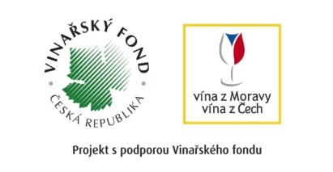****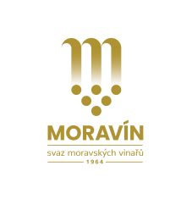**

MORAVÍN, svaz moravských vinařů z. s., Zámek 1, 692 01 Mikulov, http: www.moravin.com

e-mail: info@moravin.com, [vlseidlova@gmail.com](mailto:vlseidlova@gmail.com) , tel. 602 559 226